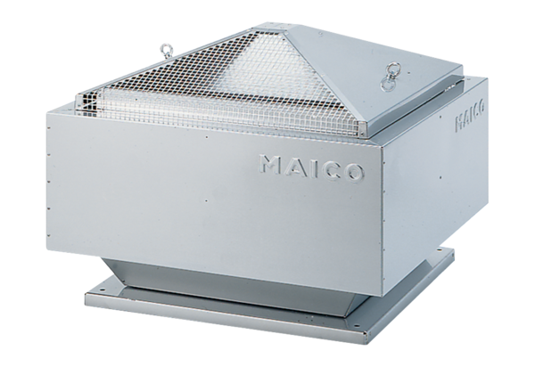Radijalni krovni ventilator GRD 31Jedinica za pakiranje: 1 komAsortiman: C
Broj artikla: 0087.0018Proizvođač: MAICO

